7º JASTI
C
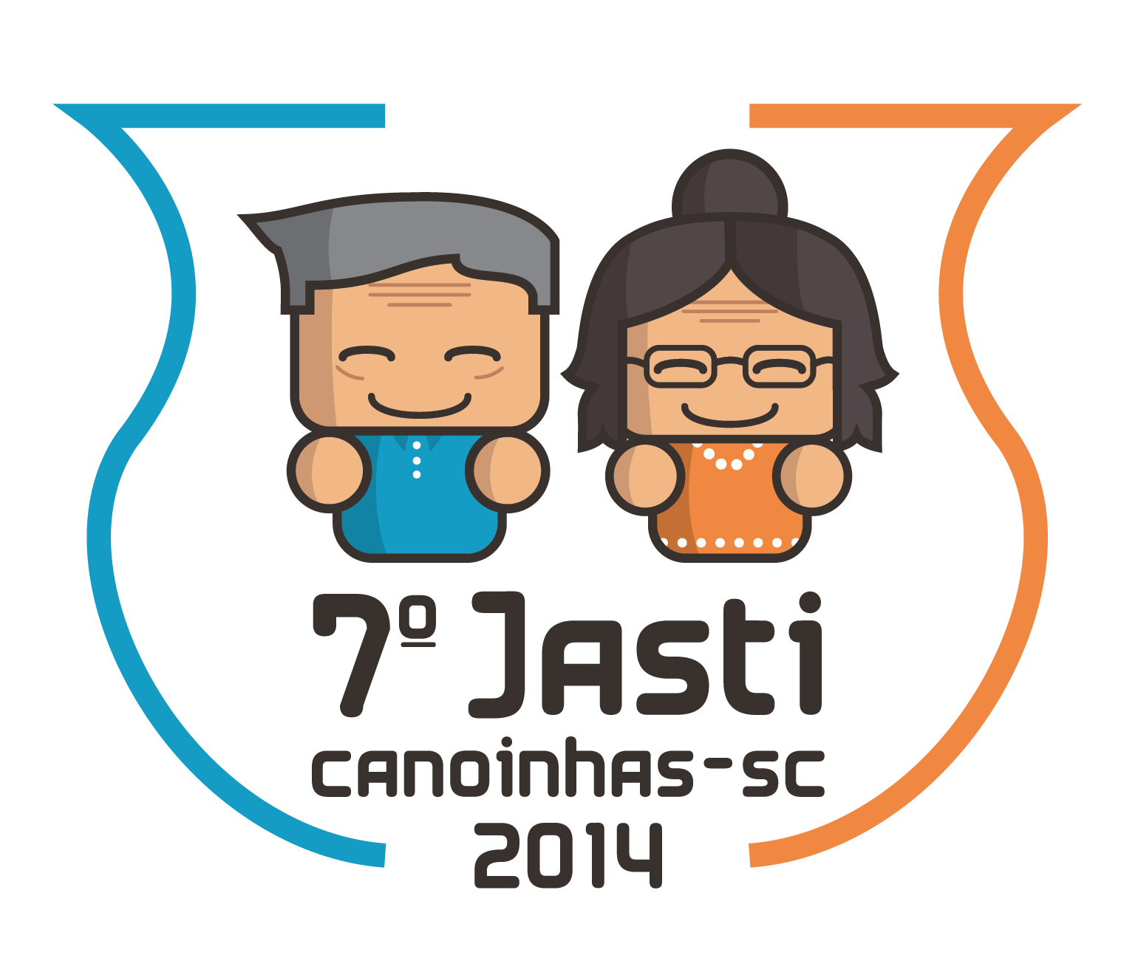

ETAPA MICRORREGIONAL

IRINEÓPOLIS

24 DE ABRIL DE 2013

ATO DE NOMIAÇÃO Nº 09/2014/CD/TJD/SC

O Presidente do Tribunal de Justiça Desportiva de Santa Catarina – TJD/SC, no uso de suas atribuições legais e com fulcro nos Artigos 8º; 9º; 10º; 29º, § 2º e 113º do Código de Justiça Desportiva de Santa Catarina-CJD/SC (Resolução CED nº 02/2013), tendo em vista a realização dos eventos do calendário oficial da FESPORTE no ano de 2014, no âmbito da 26ª SDR, na cidade de Canoinhas, RESOLVE:

ART. 1º – NOMEAR os seguintes membros dos órgãos judicantes para comporem e atuarem na Comissão Disciplinar e Comissão Pedagógica Esportiva, conforme procedimentos de estilo, na forma que segue:

I – Na COMISSÃO DISCIPLINAR, respectivamente:

- Sandro Antonio de Oliveira Lima, na qualidade de Presidente;
- Luiza Regiane Granemann, Lucimara Teresinha Pfleger, Luis Gustavo Vieira de Britto e Bernadete Enedina Suchek Haensch, todos na qualidade Auditor;

II – Na COMISSÃO PEDAGÓGICA ESPRTIVA, respectivamente:

- Edmilson Balduino Marinho, na qualidade de Professor de Educação Física;
- Marcia Maria Lessack de Paula e Silva, na qualidade de Pedagoga;
- Felipe Santiago da Silva e Rosecléa Wagner Cavalet, na qualidade de Conselheiros Tutelares;

ART. 2º – Em conjunto com o Procurador Geral de Justiça Desportiva de Santa Catarina, este a DESIGNAR e aquele a NOMEAR a Senhora Ahimsa da Costa Canena, para exercer a função de Procuradora de Justiça Desportiva no âmbito da supracitada Comissão.

ART. 3º – NOMEAR a Senhora Helena Maria Vitovski Costenaro, para exercer a função de Secretária da referida Comissão.

ART. 4º – O Presidente da Comissão Disciplinar, deverá, após o encerramento do evento, encaminhar ao Tribunal de Justiça Desportivo de Santa Catarina – TJD/SC, no prazo de 30 (trinta) dias, relatório das atividades de sua Comissão, acompanhado de todos os processos julgados.

ART. 5º – Este Ato entra em vigor nesta data, revogando-se as disposições que lhe são contrárias.

Florianópolis, 10 de abril de 2014.
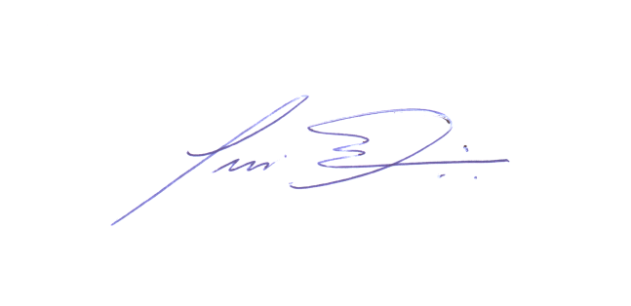

Aldo Abrahão Massih Junior Luciano Hostins
Presidente do TJD/SC Procurador Geral de Justiça Desportiva

MUNICÍPIOS PARTICIPANTES

BELA VISTA DO TOLDO
IRINEÓPOLIS
TRÊS BARRAS
PORTO UNIÃO

D

BOCHA MASCULINO

MUNICIPIOS PARTICIPANTES:
- IRINEÓPOLIS
- PORTO UNIÃO
3 – TRÊS BARRAS

DIA 24/04/2014
LOCAL |  | CANCHAS DO Bar da Salete - Rua Santa Catarina 425
Jg | Hora | Sexo | Equipe [A] |  |  |  | Equipe [B] | Chave
01 | 9:00 | MASC | IRINEÓPOLIS |  | X |  | PORTO UNIÃO | ÚNICA
02 |  | MASC | TRÊS BARRAS |  | X |  | PERDEDOR JOGO 01 | ÚNICA
03 |  | MASC | VENCEDOR JOGO 01 |  | X |  | TRÊS BARRAS | ÚNICA

D

BOCHA FEMININO

MUNICIPIOS PARTICIPANTES:
- - IRINEÓPOLIS
- - PORTO UNIÃO

DIA 24/04/2014
LOCAL |  | CANCHAS DO Bar da Salete - Rua Santa Catarina 425
Jg | Hora | Sexo | Equipe [A] |  |  |  | Equipe [B] | Chave
04 | 13:00 | FEM | PORTO UNIÃO |  | X |  | BELA VISTA DO TOLDO | ÚNICA

CANASTRA MASCULINO

MUNICIPIOS PARTICIPANTES:
- IRINEÓPOLIS
- PORTO UNIÃO
3 – TRÊS BARRAS

DIA 24/04/2013
LOCAL |  | Sociedade Recreativa e Cultural de Irineópolis - Av. 22 de Julho 215
Jg | Hora | Sexo | Equipe [A] |  |  |  | Equipe [B] | Chave
05 | 13:15 | MASC | IRINEÓPOLIS |  | X |  | TRÊS BARRAS | ÚNICA
06 |  | MASC | PORTO UNIÃO |  | X |  | PERDEDOR DO JOGO 05 | ÚNICA
07 |  | MASC | VENCEDOR JOGO 05 |  | X |  | PORTO UNIÃO | ÚNICA

CANASTRA FEMININO

MUNICIPIOS PARTICIPANTES:
- IRINEÓPOLIS
- PORTO UNIÃO
3 – TRÊS BARRAS

DIA 24/04/2013
LOCAL |  | Sociedade Recreativa e Cultural de Irineópolis - Av. 22 de Julho 215
Jg | Hora | Sexo | Equipe [A] |  |  |  | Equipe [B] | Chave
08 | 13:15 | FEM | PORTO UNIÃO |  | X |  | TRÊS BARRAS | ÚNICA
09 |  | FEM | IRINEÓPOLIS |  | X |  | PERDEDOR DO JOGO 08 | ÚNICA
10 |  | FEM | VENCEDOR JOGO 08 |  | X |  | IRINEÓPOLIS | ÚNICA

DOMINÓ MASCULINO

MUNICIPIOS PARTICIPANTES MASCULINO:
- IRINEÓPOLIS
- TRÊS BARRAS

DIA 24/04/2013
LOCAL |  | Sociedade Recreativa e Cultural de Irineópolis - Av. 22 de Julho 215
Jg | Hora | Sexo | Equipe [A] |  |  |  | Equipe [B] | Chave
20 | 13:15 | FEM | IRINEÓPOLIS |  | X |  | TRÊS BARRAS | ÚNICA
21 |  | FEM | TRÊS BARRAS |  | X |  | IRINEÓPOLI | ÚNICA
22 |  | FEM | IRINEÓPOLIS |  | X |  | TRÊS BARRAS | ÚNICA

DOMINÓ FEMININO

MUNICIPIOS PARTICIPANTES FEMININO:
- BELA VISTA DO TOLDO
- IRINEÓPOLIS
- TRÊS BARRAS

DIA 24/04/2013
LOCAL |  | Sociedade Recreativa e Cultural de Irineópolis - Av. 22 de Julho 215
Jg | Hora | Sexo | Equipe [A] |  |  |  | Equipe [B] | Chave
11 | 13:15 | FEM | BELA VISTA TOLDO |  | X |  | IRINEÓPOLIS | ÚNICA
12 |  | FEM | TRÊS BARRAS |  | X |  | BELA VISTA TOLDO | ÚNICA
13 |  | FEM | IRINEÓPOLI |  | X |  | TRÊS BARRAS | ÚNICA

TRUCO MASCULINO

MUNICIPIOS PARTICIPANTES FEMININO:
- IRINEÓPOLIS
- TRÊS BARRAS

DIA 24/04/2013
LOCAL |  | Sociedade Recreativa e Cultural de Irineópolis - Av. 22 de Julho 215
Jg | Hora | Sexo | Equipe [A] |  |  |  | Equipe [B] | Chave
14 | 13:15 | MASC | IRINEÓPOLIS |  | X |  | TRÊS BARRAS | ÚNICA
15 |  | MASC | TRÊS BARRAS |  | X |  | IRINEÓPOLI | ÚNICA
16 |  | MASC | IRINEÓPOLIS |  | X |  | TRÊS BARRAS | S/N

TRUCO FEMININO

MUNICIPIOS PARTICIPANTES FEMININO:
- – IRINEÓPOLIS
2 - PORTO UNIÃO
DIA 24/04/2013
LOCAL |  | Sociedade Recreativa e Cultural de Irineópolis - Av. 22 de Julho 215
Jg | Hora | Sexo | Equipe [A] |  |  |  | Equipe [B] | Chave
17 | 13:15 | FEM | IRINEÓPOLIS |  | X |  | PORTO UNIÃO | ÚNICA
18 |  | FEM | PORTO UNIÃO |  | X |  | IRINEÓPOLI | ÚNICA
19 |  | FEM | IRINEÓPOLIS |  | X |  | PORTO UNIÃO | S/N

